FESB前端编码规范


山东尚捷信息科技有限公司
2015年09月12日
版本 1.0.0

目录
尚捷前端编码规范 1
1 概述 4
2 规范目的 4
3 基本准则 5
4 前端编码规范 5
4.1 文件规范 5
4.1.1 目录结构规则 5
4.1.2 文件存放规则 5
4.2 html书写规范 6
4.2.1 文档类型声明及编码 6
4.2.2 引入样式 6
4.2.3 引入js 6
4.2.4 命名规则 6
4.2.5 html语义化 7
4.2.6 div嵌套 7
4.2.7 label属性 7
4.2.8 页面中的图片 7
4.2.9 页面注释 7
4.2.10 特殊符号 8
4.3 css书写规范 8
4.3.1 css编码 8
4.3.2 语法 8
4.3.3 声明顺序 9
4.3.4 不要使用@import 9
4.3.5 媒体查询（Media quary）的位置 9
4.3.6 带前缀的属性 10
4.3.7 单行规则声明 10
4.3.8 简写形式的属性声明 10
4.3.9 class命名 11
4.3.10 选择器 11
4.3.11 代码组织 12
4.4 js书写规范 12
4.4.1 文件编码 12
4.4.2 语法 12
4.4.3 命名规则 12
4.4.4 文件引用 12
4.4.5 行长度 12
4.4.6 行结束 13
4.4.7 标识符命名 13
4.4.8 变量的声明 13
4.5 缩进规则 13
4.6 注释规范 13
4.6.1 html注释 14
4.6.2 css注释语法 14
4.6.3 js注释语法 14
4.6.4 代码注释格式 14
4.7 开发及测试工具约定 15
4.8 其他规范 15
4.9 Tab键排序规则-easyui版 15
4.10 上传文档规则 16
4.10.1 规则一览 16
4.10.2 代码示例 17
4.11 下载文档规则 18
4.12 easyui-datagrid 19
4.12.1 针对某一列的排序(前台排序) 19

版本 | 日期 | 编写人 | 说明
1.0.0 | 2015-09-12 | 张孝党 | 创建

概述
本文主要是针对前端编码提出的统一编码风格。

规范目的
编写编码规范的主要目的有三个方面：（1）提高团队协作效率，便于前后台开发人员交互；（2）提高代码的可读性；（3）增强系统的可维护性。

基本准则
- 符合web标准，语义化html，结构表现行为分离，兼容性优良。
- 页面性能方面，代码要求简洁明了有序，尽可能的减小服务器负载，保证最快的解析速度。

前端编码规范

文件规范

目录结构规则
- zh_manage/apps/_init
- zh_manage/apps/_init/static/
- zh_manage/apps/_init/static/js
- zh_manage/apps/_init/static/js/view 》》视图js
- zh_manage/apps/_init/static/js/common 》》公共js
- zh_manage/apps/_init/static/css
- zh_manage/apps/_init/static/css/view 》》视图css
- zh_manage/apps/_init/static/css/common 》》公共css
- zh_manage/apps/_init/static/images
- zh_manage/apps/_init/static/font
- zh_manage/apps/_init/tmpl/

文件存放规则
- html文档均归档至tmpl目录中。
- css、js、images等文件均归档至static目录中。
- html文档视图js文件归档至js/view目录中并形成一一对 应。
- html文档视图css文件归档至css/view目录中并形成一一对应。
- html文件命名：汉语拼音首字母命名，后缀.html。
- css文件命名：汉语拼音首字母命名，后缀.css。
如公共的gg.css，依实际页面名及需求命名。
- js文件命名：汉语拼音首字母命名，后缀.js。
如公共的gg.js，依实际页面名及需求命名。

html书写规范

文档类型声明及编码
- 统一为html5声明类型<!DOCTYPE html>。
- 编码统一为<meta charset="utf-8">。

引入样式
- 非特殊情况，样式文件必须外链至<head>…</head>之间；根据html5规则，引入的样式文件可以省略默认类型声明。
举例，外部引入样式---省略了type="text/css"默认类型属性，建议使用
- <link rel="stylesheet" href="gg.css">
举例，页面内部样式---同样省略了默认类型属性
- <style></style>
- 在页面中，尽量避免使用style属性，即style="…"。

引入js
- 非特殊情况，js文件必须外链至页面底部在</body>之前；根据html5规则，引入的js文件可以省略默认类型声明。
举例，外部引入js---省略了type="text/javascript"默认类型属性，建议使用。
- <script src="gg.js"></script>
- 引入js库文件，文件名必须包含库名称及是否为压缩版，比如jquery.min.js。
- 引入插件，文件名格式为库名称+插件名称及是否为压缩版，如：jquery.easyui.min.js。

命名规则
- 所有编码均遵循xhtml标准，标签、属性命名必须由小写字母、下划线或者数字组成, 其中不得包含汉字、空格和特殊字符。
- 属性与属性值之间不允许出现空格且属性值必须用双引号包含。
- 举例：<div id = "test"></div>不允许出现这样的情况
非特殊情况，属性值左右两侧不允许出现空格。
- 举例：<div id=" test"></div>不允许出现这样的情况
- 所有标签必须闭合如：</body>或</li>；但在html5规范中明确说明不要在自闭合self-closing元素的尾部添加斜线，如<br><hr><img><input>等。
- 需要为html元素添加自定义属性的时候, 首先 要考虑下有没有默认的已有的合适标签去设置；如果没有, 可以使用以"data-"为前缀来添加自定义属性，禁止使用"data:"等其他命名方式。

html语义化
语义化html, 如标题根据重要性用h*(同一页面只能有一个h1), 段落标记用p, 列表用ul, 内联元素中不可嵌套块级元素（如a元素）。

div嵌套
- 尽可能减少div嵌套。如：
- <div class="box"><div class="welcome">欢迎访问XXX, 您的用户名是<div class="name">用户名</div></div></div>
完全可以用以下代码替代:
- <div class="box"><p>欢迎访问, 您的用户名是<span>用户名</span></p></div>;

label属性
必须为含有描述性表单元素(input, textarea)添加label；
举例：
- <p><label for="name">姓名:</label><input type="text" id="name"></p>

页面中的图片
- 重要图片必须加上alt属性。
- 能以背景形式呈现的图片，尽量写入css样式中。

页面注释
请参考《注释规范》。

特殊符号
特殊符号使用: 尽可能使用转义字符替代，如：>用&gt;代替。

css书写规范

css编码
- 编码统一为utf-8。
- 在每个css文件，开头添加@charset "utf-8"。

语法
- 缩进参考《缩进规则》
- 为选择器分组时，将单独的选择器单独放在一行。
- 为了代码的易读性，在每个声明块的左花括号前添加一个空格。
- 声明块的右花括号应当单独成行。
- 每条声明语句的 : 后应该插入一个空格。
- 为了获得更准确的错误报告，每条声明都应该独占一行。
- 所有声明语句都应当以分号结尾。
- 对于以逗号分隔的属性值，每个逗号后面都应该插入一个空格（例如，box-shadow）。
- 不要在 rgb()、rgba()、hsl()、hsla() 或 rect() 值的内部的逗号后面插入空格。这样利于从多个属性值（既加逗号也加空格）中区分多个颜色值（只加逗号，不加空格）。
- 对于属性值或颜色参数，省略小于 1 的小数前面的 0 （例如，.5 代替 0.5；-.5px 代替 -0.5px）。
- 十六进制值应该全部小写，例如，#fff。在扫描文档时，小写字符易于分辨，因为他们的形式更易于区分。
- 尽量使用简写形式的十六进制值，例如，用 #fff 代替 #ffffff。
- 为选择器中的属性添加双引号，例如，input[type="text"]，建议都加上双引号。
- 禁止为 0 添加单位，例如，用 margin: 0; 代替 margin: 0px;。
- 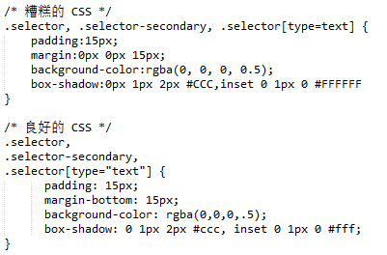

声明顺序
- 相关的属性声明应当归为一组，并按照下面的顺序排列：
- Positioning
- Box model
- Typographic
- Visual
- 由于定位（positioning）可以从正常的文档流中移除元素，并且还能覆盖盒模型（box model）相关的样式，因此排在首位。盒模型排在第二位，因为它决定了组件的尺寸和位置。
- 其他属性只是影响组件的内部（inside）或者是不影响前两组属性，因此排在后面。

不要使用@import
与 <link> 标签相比，@import 指令要慢很多，不光增加了额外的请求次数，还会导致不可预料的问题。替代办法有以下几种：
- 使用多个 <link> 元素
- 通过 Sass 或 Less 类似的 CSS 预处理器将多个 CSS 文件编译为一个文件
- 通过其他系统中提供过的 CSS 文件合并功能

媒体查询（Media quary）的位置
将媒体查询放在尽可能相关规则的附近。不要将他们打包放在一个单一样式文件中或者放在文档底部。如果你把他们分开了，将来只会被大家遗忘。

带前缀的属性
当使用特定厂商的带有前缀的属性时，通过缩进的方式，让每个属性的值在垂直方向对齐，这样便于多行编辑。
举例：
- 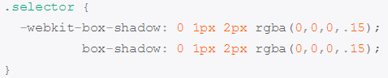

单行规则声明
对于只包含一条声明的样式，为了易读性和便于快速编辑，建议将语句放在同一行。对于带有多条声明的样式，还是应当将声明分为多行。
这样做的关键因素是为了错误检测 -- 例如，CSS 校验器指出在 183 行有语法错误。如果是单行单条声明，你就不会忽略这个错误；如果是单行多条声明的话，你就要仔细分析避免漏掉错误了。

简写形式的属性声明
在需要显示地设置所有值的情况下，应当尽量限制使用简写形式的属性声明。常见的滥用简写属性声明的情况如下：
- padding
- margin
- font
- background
- border
- border-radius
大部分情况下，我们不需要为简写形式的属性声明指定所有值。例如，HTML 的 heading 元素只需要设置上、下边距（margin）的值，因此，在必要的时候，只需覆盖这两个值就可以。过度使用简写形式的属性声明会导致代码混乱，并且会对属性值带来不必要的覆盖从而引起意外的副作用。
举例：
- 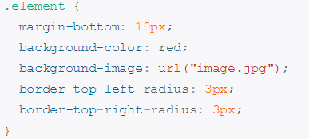

class命名
- class 名称中只能出现小写字符和破折号（dashe）（不是下划线，也不是驼峰命名法）。
- 破折号应当用于相关 class 的命名（类似于命名空间）（例如，.btn 和 .btn-danger）。
- 避免过度任意的简写。.btn 代表 button，但是 .s 不能表达任何意思。
- class 名称应当尽可能短，并且意义明确。
- 使用有意义的名称。使用有组织的或目的明确的名称，不要使用表现形式（presentational）的名称。
- 基于最近的父 class 或基本（base） class 作为新 class 的前缀。
- 使用 .js-* class 来标识行为（与样式相对），并且不要将这些 class 包含到 CSS 文件中。

选择器
- 对于通用元素使用 class ，这样利于渲染性能的优化。
- 对于经常出现的组件，避免使用属性选择器（例如，[class^="…"]）。浏览器的性能会受到这些因素的影响。
- 选择器要尽可能短，并且尽量限制组成选择器的元素个数，建议不要超过 3 。
- 只有在必要的时候才将 class 限制在最近的父元素内（也就是后代选择器）（例如，不使用带前缀的 class 时 -- 前缀类似于命名空间）。

代码组织
- 以组件为单位组织代码段。
- 制定一致的注释规范。
- 使用一致的空白符将代码分隔成块，这样利于扫描较大的文档。
- 如果使用了多个 CSS 文件，将其按照组件而非页面的形式分拆，因为页面会被重组，而组件只会被移动。

js书写规范

文件编码
文件编码统一为utf-8；

语法
- 每行代码必须以分号(;)结尾；
- 使用if和for的语句必须使用大括号把语句块括起来；
- var只能声明一次，而且在使用之前必须声明；

命名规则

文件引用
- js程序应尽量放在.js的文件中，需要调用的时候在html中以<script src="gg.js">的形式包含进来，放置在页面底部</body>之前，因为这样会降低因加载js代码而影响页面中其他组件的加载时间。
- 应尽量避免在html文件中直接编写js代码，因为这样会大大增加html文件的大小，无益于代码的压缩和缓存的使用。

行长度
- 每行代码应小于80个字符。
- 如果代码较长，应尽量选择换行，下一行代码应缩进8个空格。这样可以使代码排版整齐，减轻阅读代码的疲劳感。
- 换行缩进8个空格可以和代码段的缩进4个空格区分开，以增强代码的可阅读性。

行结束
- js语句应该以分号结束。
- 如果代码行较长需要换行的时候，需要注意，换行应该选择在操作符和标点符号之后，最好是在逗号之后，而不要在变量名、字符串、数字、或【)]++--】等符号之后换行。
这样可以有效的防止拷贝、粘贴而引起的错误，并可有效地增强代码的可阅读性。
- 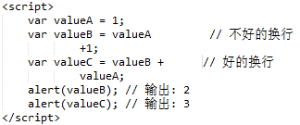

- 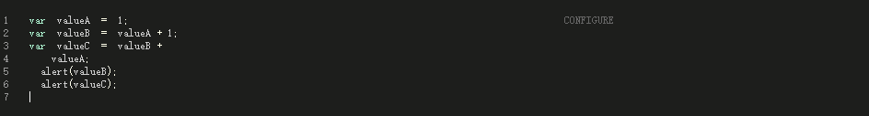

- 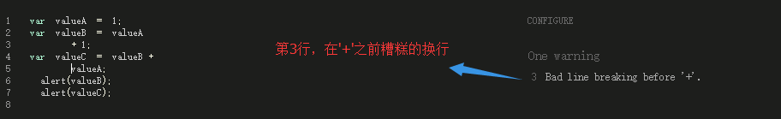

标识符命名
- 以字母、下划线_或美元符号$开头。
- 允许名称中包含字母，数字，下划线_和美元符号$。
- 区分大小写。

变量的声明

缩进规则
为了保证在所有环境下获得一致展现的方法。
不允许使用制表符（tab），若需要则使用4个空格。

注释规范
- 好的代码注释能够传达上下文关系和代码目的。不要简单地重申组件或名称。
- 对于较长的注释，务必书写完整的句子；对于一般性注解，可以书写简洁的短语。注释应单独一行。
注意：请及时更新注释。

html注释
<!--注释的内容-->

css注释语法
/* 注释内容 */
/* ----------文字样式开始---------- */
注意：css不支持//注释，上面的语法适用于单双行。
- 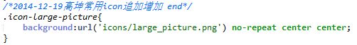

js注释语法
//注释内容
/*注释内容*/
- 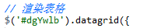

- 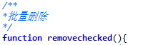

代码注释格式
- 创建文件需要注释
- 在文件中新增，修改，删除需要注释
- 希望注释可以携带作者，日期及why注释

开发及测试工具约定

其他规范

Tab键排序规则-easyui版
- 使用方法：$(formElement).tabSort();；
- 所有控件，即支持easyui控件，也支持原生控件，举例
- input.easyui-textbox
- input.easyui-combobox
- button.easyui-linkbutton
- input.easyui-filebox
- a.onoffswitch // 开关元素
- input.textbox-text // 原生控件
- textarea.textbox-text // 原生控件
- 所有控件，都必须在form元素内部；
- 请把linkbutton控件的元素<a>改成<button>；
- linkbutton的监听事件，要阻止默认行为e.preventDefault();；
- tab顺序切换，仅支持表单form内循环切换；
- 在线代码编辑器CodeMirror不参与tab键排序，原因在于在CodeMirror中，tab键是有意义的，有缩进代码功能。
- onoffswitch参与排序的，请把class=onoffswitch的那个元素标签<div>改为<a>，onoffswitch开关，采用enter键或者空格键进行切换on和off。
- 手动调用tabSort，才会生效。
规则4如：
把上面的图片改成下面：
规则5如：
- 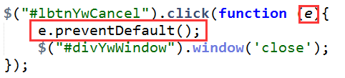
规则8如：
- 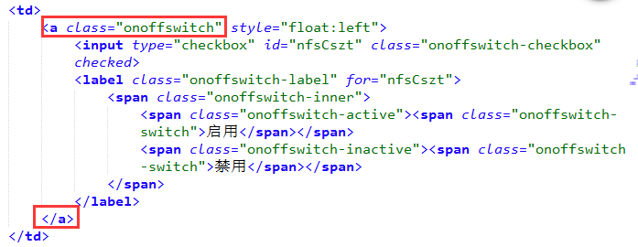
如果有其他需求，会在后期，进一步完善。源码放在common.js

上传文档规则

规则一览
- 期望服务端返回json响应
- 融合easyui的easyui-progressbar
- 事件发生的顺序 add>submit>start>process>success or error
- 函数调用fileUpload(opts)
- opts是个js对象
- opts.id ：input[id]
- opts.url ：上传http请求地址
- opts.fileType ：文件类型 正则表达式 默认支持所有类型
- opts.maxSize ：文件大小 单位MB 默认200MB
- opts.progressbar ：进度条(id)
- opts.add ：添加一个文件触发该事件
- opts.submit ：上传文件时触发该事件，常使用 。
- opts.start ：文件开始上传时触发该事件
- opts.progress ：文件进度中触发
- opts.success ：文件上传成功触发 server返回json在data.result中，常使用 。
- opts.error ：文件上传出错时触发
- 返回值obj是个对象
- obj.submit ：函数 开始上传
- obj.setUrl ：改变上传http地址
- obj.isAddFile ：是否添加文件-true表示已经添加了文件,否则没有添加文件

代码示例
- 上传文件html代码：
- 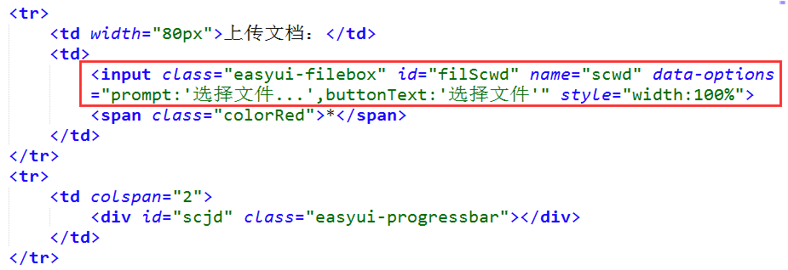
- 引入的js文件：
- 进度条代码：
- 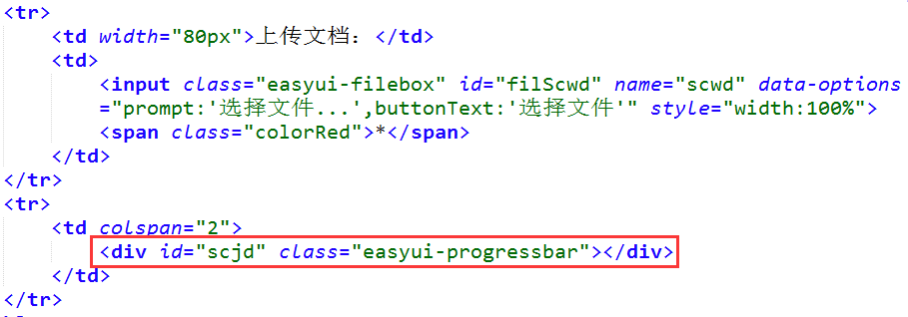

- js代码：
- 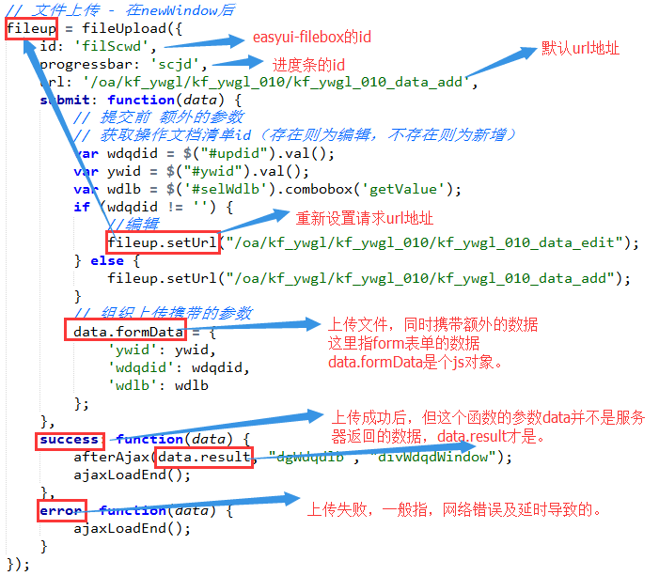
注意：progressbar可以不设置，不设置即不显示easyui-progressbar

下载文档规则
无

easyui-datagrid

针对某一列的排序(前台排序)
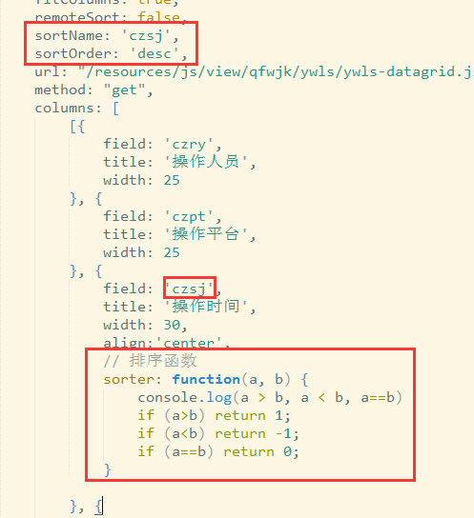
sortName：类型String 定义哪些列可以进行排序 默认值null
sortOrder：类型String 默认值asc， 定义列的排序顺序，只能是'asc'或'desc'。
列方法sorter：用来做本地排序的自定义字段排序函数，带2个参数：
a：第一个字段值。b：第二个字段值。
排序规则如下：
判断a>b return 1;
判断 a<b return -1;
判断 a==b return 0;

